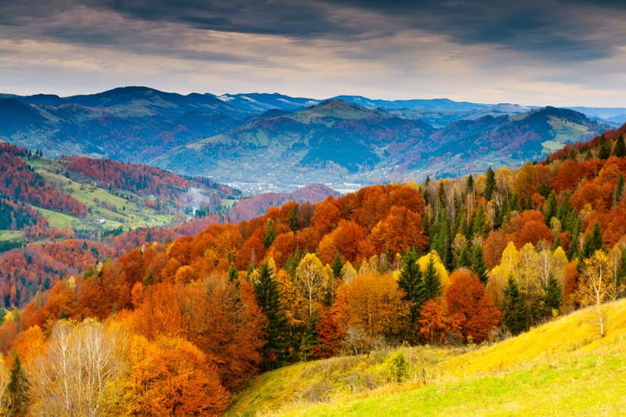
KONKURS PLASTYCZNY
Publiczne Przedszkole w Żmigrodzie ,,Zielona Dolina’’ zaprasza do udziału w konkursie plastycznym
,,PEJZAŻE POLSKI’’
Regulamin konkursu „Pejzaże Polski”
Cele konkursu:
-dostrzeganie piękna przyrody i otaczającego jej świata poprzez właściwe stosowanie i operowanie kolorami w pracach na w/w temat;
-rozwijanie zainteresowań różnorodnymi technikami plastycznymi;
- inspirowanie do aktywności twórczej;
-pobudzanie i rozwijanie uzdolnień plastycznych dzieci;
Zasady konkursu:
- Konkurs adresowany jest do dzieci uczęszczających do Publicznego Przedszkola w Żmigrodzie „Zielona Dolina”
- Prace plastyczne będą oceniane w dwóch kategoriach wiekowych:
I kategoria – dzieci w wieku 3-4 lata,
II kategoria – dzieci w wieku 5-6 lat
- Przedmiotem konkursu jest wykonanie pracy plastycznej nawiązującej do tematu.
- Prace powinny być wykonane indywidualnie przez dziecko, techniką dowolną.
- Każda praca powinna zawierać na odwrocie następującą metryczkę:
-imię i nazwisko dziecka
-wiek
-imię i nazwisko wychowawcy
Kryterium oceny prac:
· Estetyka pracy i samodzielność jej wykonania
· Oryginalność i pomysłowość
· Zgodność z tematem konkursu
Laureaci konkursu otrzymają nagrody i dyplomy.
Wszystkie prace przechodzą na własność Publicznego Przedszkola w Żmigrodzie ,,Zielona Dolina’’
Rozstrzygnięcie konkursu nastąpi 09.11.2021r. Wyniki konkursu pojawią się na stronie internetowej www.zielonadolinazmigrod.przedszkolna.net i na fanpagu przedszkola.
Udział w konkursie jest równoznaczny z akceptacją Regulaminu oraz wyrażeniem zgody na przetwarzanie danych osobowych uczestników oraz publikację zdjęć.
Pracę należy składać w terminie do 8 listopada 2021r.do wychowawców grup.
Ogłoszenie wyników Konkursu nastąpi 9 listopada

Koordynatorzy konkursu:
Beata Gwardys – Jurczenko
Beata Ćwiklińska

